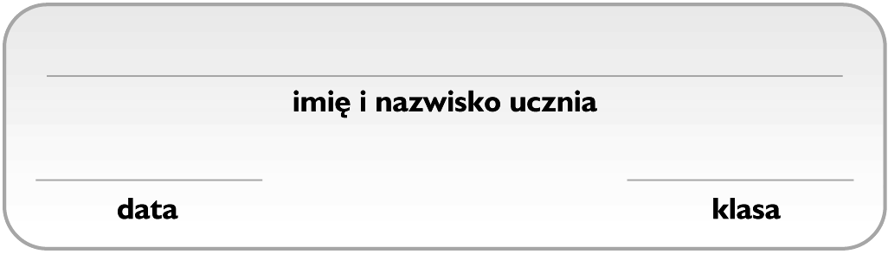
Grupa B

Pochodne węglowodorów

- Zaznacz poprawne dokończenie zdania. 1 p.
Aminokwasy to
- pochodne węglowodorów, których cząsteczki zawierają dwie grupy funkcyjne – aminową i karboksylową.
- związki chemiczne zbudowane z dużej liczby fragmentów aminokwasowych.
- polipeptydy o dużych cząsteczkach.
- związki organiczne, które są pochodnymi kwasów i alkoholi.
- Wykreśl błędne wyrażenia, tak aby powstały zdania prawdziwe. 1 p.
Etanol w warunkach normalnych jest substancją stałą / cieczą, która dobrze / słabo rozpuszcza się
w wodzie. Ulega reakcji spalania całkowitego / niecałkowitego zgodnie z równaniem:
C₂H₅OH + 3 O₂ → 2 CO₂ + 3 H₂O. Reaguje z kwasem metanowym / etanowym, tworząc ester zawierający w swojej cząsteczce 4 atomy węgla.
- Uzupełnij tabelę, wpisując w odpowiednie kolumny nazwy soli kwasów karboksylowych wybrane spośród podanych. 1 p.
propionian magnezu • mrówczan magnezu • metanian magnezu • maślan magnezu •
butanian magnezu • propanian magnezu
Wzór sumaryczny | Nazwa zwyczajowa | Nazwa systematyczna
(HCOO)₂Mg
(CH₃CH₂COO)₂Mg
(CH₃CH₂CH₂COO)₂Mg
- Zaznacz wzór odczynnika, za którego pomocą można odróżnić kwas oleinowy od kwasu palmitynowego. 1 p.
A. H₂SO_{4(aq)} | B. Ca(OH)₂ | C. Br_{2(aq)} | D. CH₄
- W doświadczeniu chemicznym przedstawionym na schemacie otrzymano mydło potasowe kwasu stearynowego. Zaznacz wzór sumaryczny substancji X. 1 p.
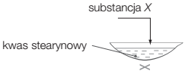
A. K | B. KOH | C. K₂O | D. KCl
- Poniżej przedstawiono wzór półstrukturalny estru gruszkowego − związku chemicznego o nietypowej budowie cząsteczki, który nadaje gruszkom charakterystyczny zapach. Oceń prawdziwość podanych zdań. Zaznacz P, jeśli zdanie jest prawdziwe, lub F – jeśli jest fałszywe. 1 p.
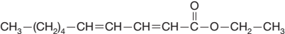
1. | Ester gruszkowy można otrzymać w reakcji kwasu karboksylowego z metanolem. | P | F
2. | Ester gruszkowy odbarwia roztwór manganianu(VII) potasu. | P | F

- Zaznacz wzór sumaryczny kwasu karboksylowego, który w temperaturze 20°C jest substancją stałą.
A. CH₃COOH | B. C₈H₁₇COOH | C. C₃H₇COOH | D. C₁₅H₃₁COOH 1 p.
- Przeprowadzono doświadczenie chemiczne, w którym do kwasu etanowego wrzucono kawałek metalu X.
Metalu X : 2 p.
- znajduje się w 4. okresie układu okresowego pierwiastków chemicznych,
- w jądrze atomowym ma 20 neutronów,
- na ostatniej powłoce elektronowej ma 2 elektrony.

- Ustal symbol chemiczny metalu X i napisz obserwacje z przeprowadzonego doświadczenia chemicznego.
______________________________________________________________________________________
______________________________________________________________________________________
- Napisz równanie reakcji kwasu etanowego z metalem X. Zastosuj zapis cząsteczkowy.
______________________________________________________________________________________
- Oblicz, ile gramów kwasu etanowego znajduje się w 250 g octu o stężeniu 10%. 1 p.
Informacja do zadania 10.
W tabeli umieszczono informacje znajdujące się na etykiecie wody mineralnej X.
Kationy, $\frac{mg}{{dm}^{3}}$ |  | Aniony, $\frac{mg}{{dm}^{3}}$
sodu | 4,6 | wodorowęglanowy | 335,6
potasu | 2,3 | chlorkowy | 7,1
magnezu | 13,1 | siarczanowy(VI) | 0,05
wapnia | 97,8 | fluorkowy | 12,3
W doświadczeniu chemicznym przedstawionym na schemacie zaobserwowano, że wytrącił się osad. Roztwór A przygotowano przez rozpuszczenie stearynianu sodu (mydła) w wodzie destylowanej.
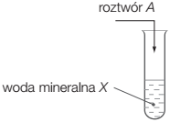
- Napisz równanie reakcji chemicznej anionu powstałego w wyniku dysocjacji mydła z kationem, którego zawartość w wodzie mineralnej X wynosi 13,1$\frac{mg}{{dm}^{3}}$. Zastosuj skrócony zapis jonowy. 1 p.
_________________________________________________________________________

